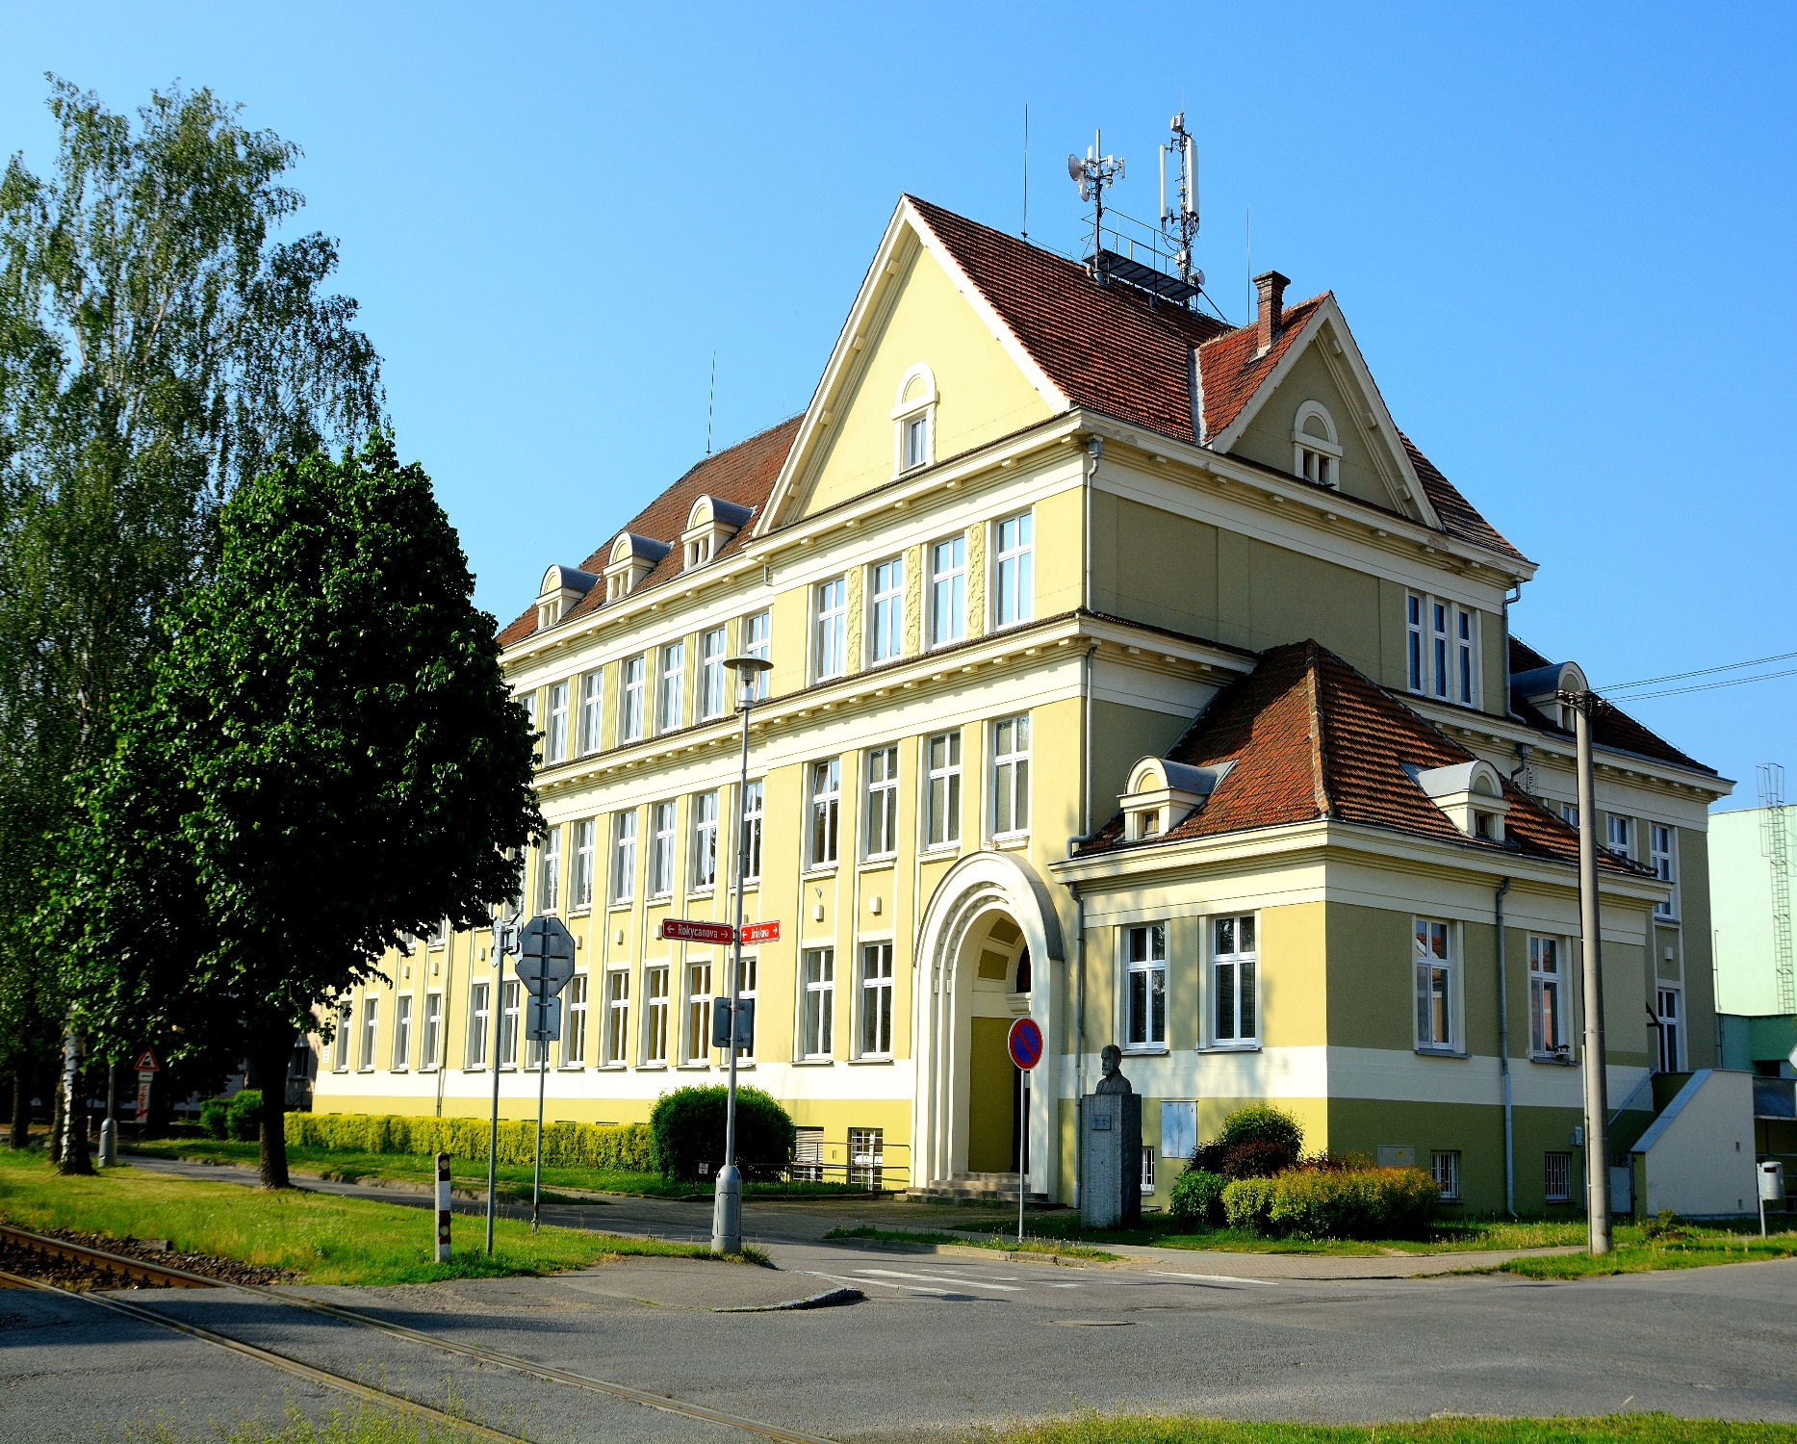
Výroční zpráva o činnosti školy za školní rok 2021/2022 dle vyhlášky č.15/2005 Sb.
Základní škola Vysoké Mýto, Jiráskova, příspěvková organizace
Zpracovala: Mgr. Mirka Pátková

a) základní údaje o škole
Základní škola Vysoké Mýto, Jiráskova, příspěvková organizace
Litomyšlské předměstí, Jiráskova 317, 566 01 Vysoké Mýto
Tel.: 465 424 335 – kancelář školy, II. st.
Tel: 465 424 663 – ředitelna
Tel.: 465 424 330 – I. stupeň
Tel.: 465 424 273 – školní jídelna
e-mail: info@zs-jiraskova.cz
www.zs-jiraskova.cz
Právní forma – příspěvková organizace – právní subjekt
IČO : 00 85 68 78 RED-IZO : 600 104 231
Z ř i z o v a t e l
Město Vysoké Mýto, B. Smetany 92, 566 01 Vysoké Mýto
Datum zařazení do sítě: 1. ledna 1995
Tel.: 465 466 111, e-mail: radnice@vysoke-myto.cz
Ř e d i t e l k a š k o l y
Mgr. Mirka Pátková
Do funkce jmenována: 1. 8. 2012
Poslední účast v konkurzním řízení dne: 10. 5. 2012
ve funkci potvrzena radou města dne 20. 3. 2018 na další 6leté období
Tel.: 736 642 506, e-mail: m.patkova@zs-jiraskova.cz
Z á s t u p c i ř e d i t e l k y š k o l y
Mgr. Milena Hunalová – zástupkyně ředitele pro 1. stupeň, koordinátorka tvorby ŠVP
pro 1. stupeň, výchovná poradkyně pro 1. stupeň, primární prevence pro 1. stupeň
Mgr. Michal Bartoš – zástupce ředitele pro 2. stupeň, koordinátor EVVO

b) obory vzdělávání
Škola uskutečňuje vzdělávání podle školního vzdělávacího programu (ŠVP) pro základní školy v 1. - 9. ročníku. Motivační název ŠVP je „Škola přátelská a otevřená“.
Většina ročníků je obsazena třemi paralelními třídami, první třídy byly dvě, v sedmém ročníku to byly třídy čtyři.
 | 1. stupeň | 2. stupeň | Školní družina | Přípravná třída
Počet tříd/oddělení | 14 | 13 | 6 | 1
Počet žáků | 331 | 365 | 170 | 15
Průměr na třídu/oddělení | 23,64 | 28,07 | 28,3 | 15

Školní družina pracuje rovněž dle svého vzdělávacího programu.

MISE naší školy: Jsme otevřená, přátelská a ekologicky smýšlející škola, která nabízí kvalitní vzdělání pro život a usiluje o lepší a vzdělanější společnost.
VIZE naší školy = VIZE 2025
- Probouzet v žácích zájem o sebevzdělávání a objevování nových poznatků
- Vzájemně spolupracovat a sdílet inovativní metody
- Udržet kredit respektované a uznávané instituce
- Provázet spokojené žáky dětstvím a připravit je na dospělý život
c) personální zabezpečení činnosti školy
 | celkem | učitelé | Vychovatelé  ŠD | Asistenti pedagoga | Provozní zaměstnanci | Školní jídelna
Celkem | 91 | 46 | 6 | 14 | 13 | 12
Přepočteno | 80,3727 | 42,8173 | 5,347 | 10,5834 | 9,75 | 11,875
Tři vychovatelky a jeden vychovatel kombinují svůj úvazek ve ŠD s asistencí ve třídách.
Na MD 7 zaměstnankyň – 4x 1.stupeň a 3x 2.stupeň.
Kolektiv zaměstnanců je dlouhodobě stabilní.

 | zapisovaní | zapsaní | S žádostí o odklad
Poprvé u zápisu | 64 | 51 | 13
Přicházejí po odkladu | 18 | 18 | 0
Ze spádového obvodu | 60 | 57 | 3

d) zápis k povinné školní docházce
Zápis probíhal online i prezenční formou 8. – 9. 4. 2022. Rodiče měli možnost vyplnit si přihlašovací formuláře dopředu online. Ubyla tak zapisovací agenda v době zápisu a rodiče si mohli v klidu užít tento den se svým dítětem.
Do přípravné třídy se přihlásilo 15 dětí, proto v novém školním roce bude přípravná třída otevřena.
e) stručné vyhodnocení naplňování cílů školního vzdělávacího programu
Škola každou svojí činností podporuje oblasti, které si stanovila v zaměření školy, tedy:
- Být přátelská a otevřená
- Chránit životní prostředí
- Podporovat zdravý životní styl
- Prohlubovat jazykové a komunikační dovednosti
- Vychovávat kulturního diváka, čtenáře a uživatele informačních a komunikačních technologií
Co se týče výchovných a vzdělávacích strategií, jsme dětem příkladem:
- Sami se neustále vzděláváme
- Problémové situace řešíme s rozumem a nadhledem, hledáme řešení přijatelná pro všechny
- Komunikujeme na kulturní úrovni
- Podporujeme spolupráci všech členů pedagogického sboru, respektujeme práci všech zaměstnanců, vyměňujeme si zkušenosti a pomáháme si
- Respektujeme osobnost žáka a jeho práva, budujeme přátelskou atmosféru ve třídě i ve škole
- Pravidelně vyhodnocujeme naplňování školního vzdělávacího programu, diskutujeme nad jeho úpravami
f) výsledky vzdělávání
Žáci 9. tříd absolvovali během školního roku SCIO testy v matematice, českém jazyce a obecných studijních předpokladech. Celkově škola svými výsledky již několik let spadá mezi průměrné školy ve
srovnání s ostatními testovanými žáky. Ze závěrečné zprávy vyplývá, že žákovský potenciál je ve škole využíván optimálně, výsledky testů odpovídají studijním předpokladům žáků. V letošním školním roce se výsledky žáků oproti minulému covidovému roku opět trochu zlepšily. Výsledky v českém jazyce jsou lepší než u poloviny škol, v matematice jsou lepší než u 60 % zúčastněných škol.
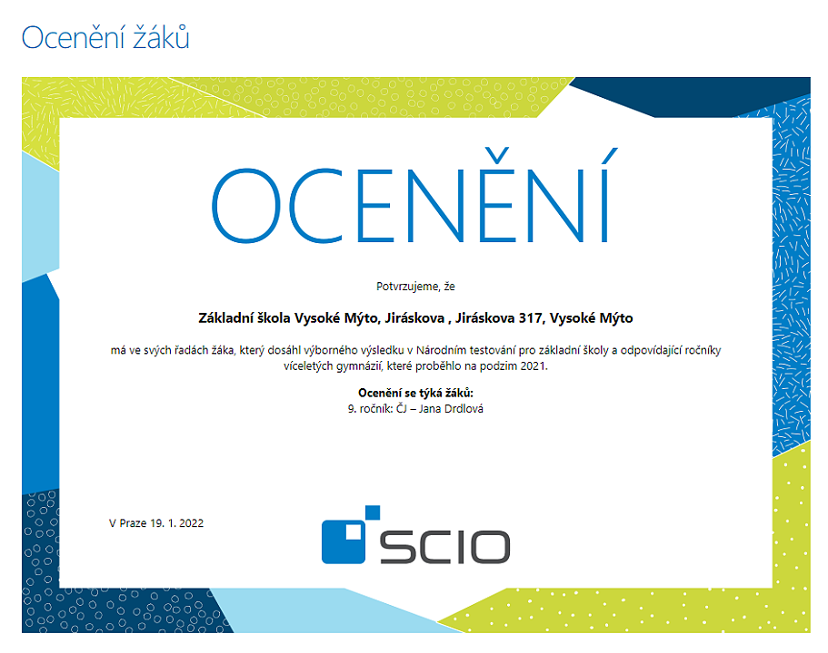
Jedna žákyně deváté třídy obdržela ocenění SCIO za svůj výkon v těchto testech.
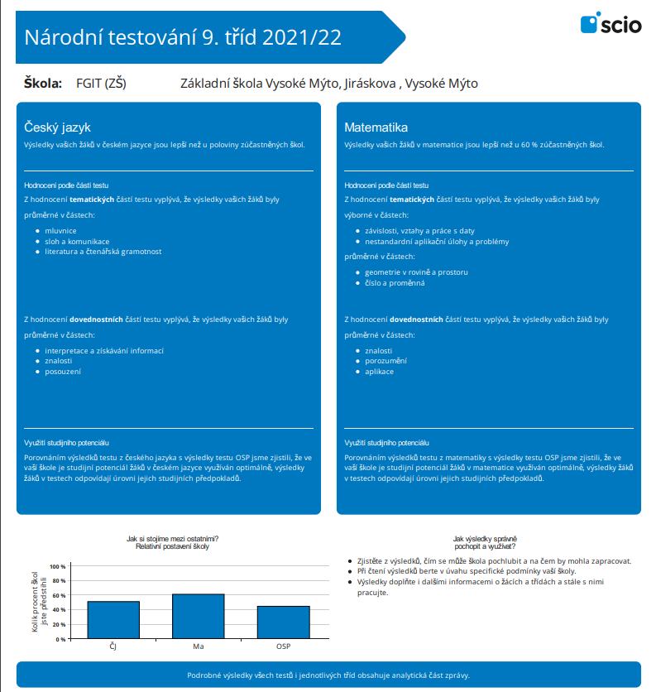

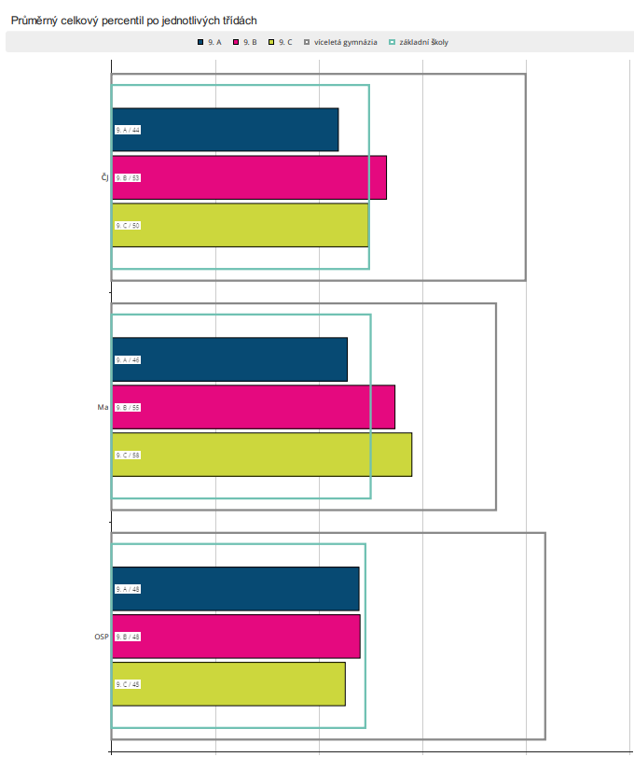

Pro žáky 9.tříd připravila ČŠI srovnávací testy v českém jazyce a v matematice. Testování probíhalo během měsíce května 2022 a výsledky našich žáků odpovídají v mnohém SCIO testům, i když tentokrát

byli úspěšnější v českém jazyce.
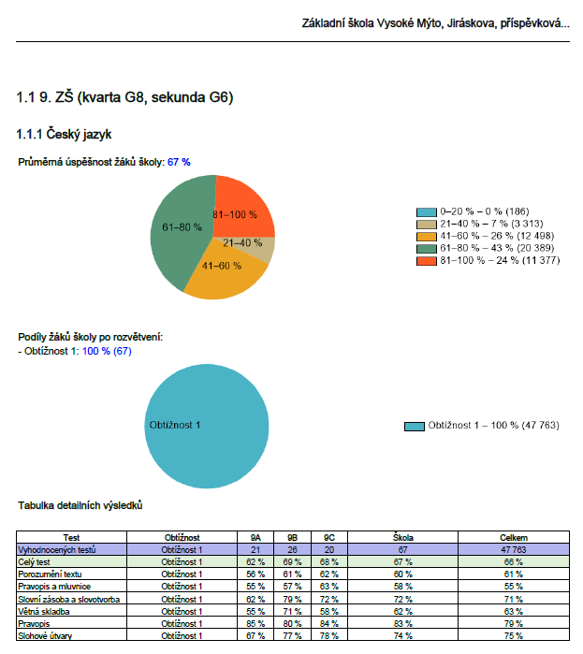

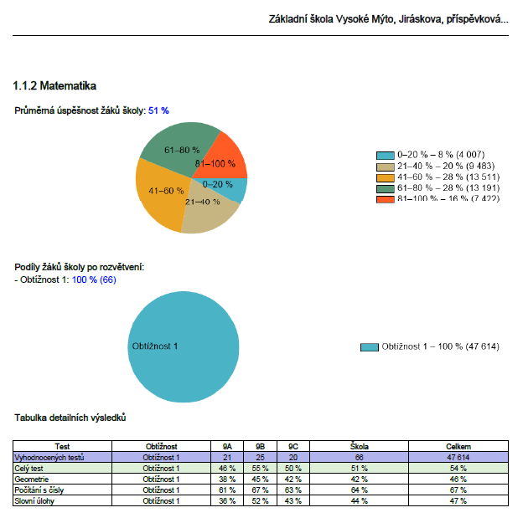
Rozbor výsledků testů slouží vyučujícím ČJ a M k plánování další práce.

Přijímací řízení na střední školy ve školním roce 2021-2022

 | 5. třídy: 11 žáků | 7. – 8. třídy: 12 žáků | 9. třídy: 74 žáků
Osmileté gymnázium | Přijati 3
Učňovské obory |  | 100% | 23%
Maturitní obory |  |  | 77%

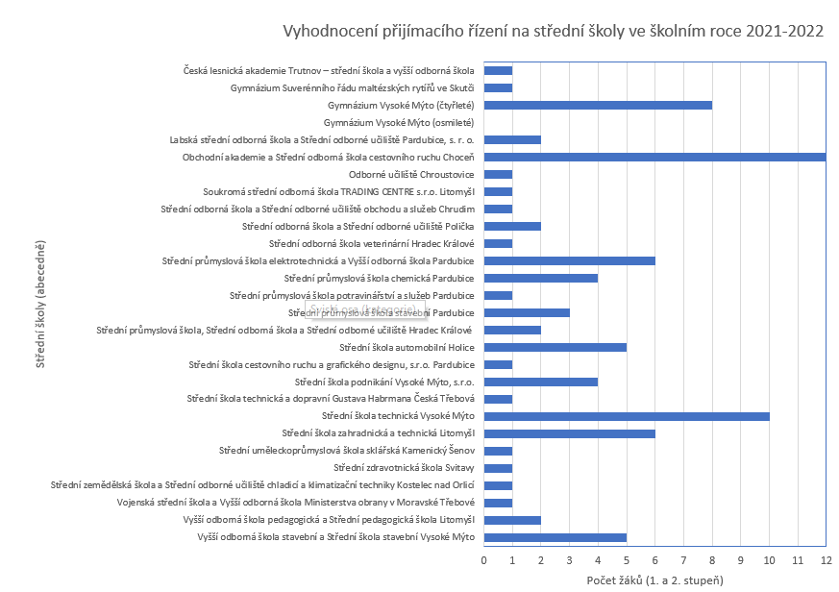
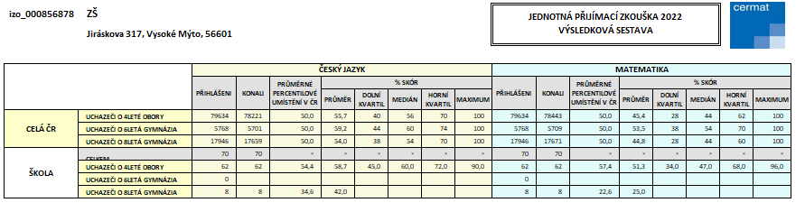
Aktivity určené pro žáky 9. ročníků z oblasti kariérového poradenství a volby povolání:
• v říjnu 2021
- vycházející žáci navštívili PŘEHLÍDKU STŘEDNÍCH ŠKOL, kterou organizoval Úřad práce ČR Ústí nad Orlicí v prostorách Střední školy technické a dopravní Gustava Habrmana v České Třebové
- žákyně 9. tříd se zúčastnily 4. ročníku projektu ZDRAVOhrátky Pardubického kraje ve Vyšší odborné škole a Střední škole zdravotnické a sociální v Ústí nad Orlicí
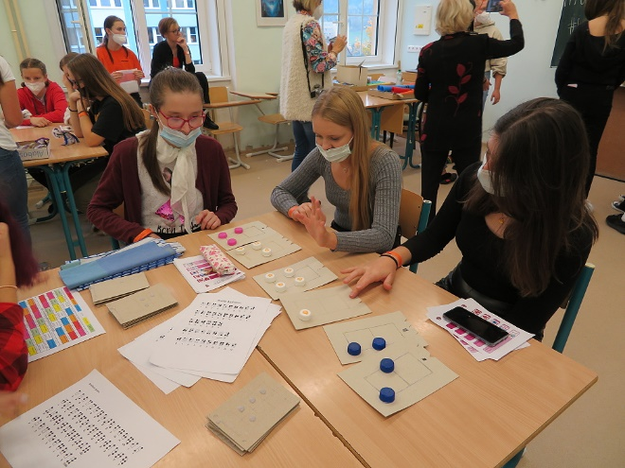 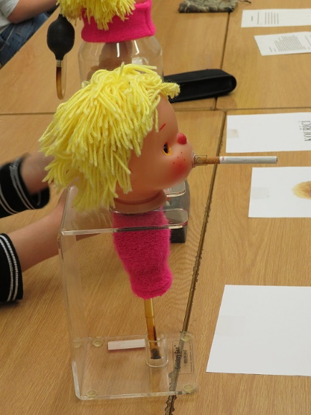
ZDRAVOHRÁTKY
• v listopadu 2021
- žáci 9. tříd se zúčastnili 9. ročníku projektu TECHNOhrátky Pardubického kraje na Střední škole technické a dopravní Gustava Habrmana v České Třebové
- zájemci z 9. tříd a jejich rodiče využili možnost individuálního poradenství k volbě povolání (včetně Všeobecného testu zájmové struktury AIST-R) na Úřadu práce ČR ve Vysokém Mýtě v rámci služeb Úřadu práce ČR Ústí nad Orlicí
- pro žáky 9. tříd proběhly ve škole besedy k volbě povolání v rámci služeb Úřadu práce ČR Ústí nad Orlicí
- pro vycházející žáky a jejich rodiče proběhla online třídní schůzka k volbě povolání (účastníci seznámeni s průběhem a podmínkami přijímacího řízení na střední školy)

V rámci podpory technického vzdělávání probíhala i v tomto školním roce spolupráce se Střední školou technickou a Vyšší odbornou školou stavební a Střední školou stavební. Na obě vysokomýtské střední školy naši žáci docházeli v rámci projektových dnů, dovednostních soutěží a dalších akcí. Např. v listopadu 2021 žáci 2. stupně navštívili 20. ročník AUTOSALONu na Střední škole technické. V březnu 2022 se žáci 7. tříd zúčastnili 2. ročníku soutěže ÚŽASNÝ SVĚT VODY na Vyšší odborné škole stavební a Střední škole stavební.
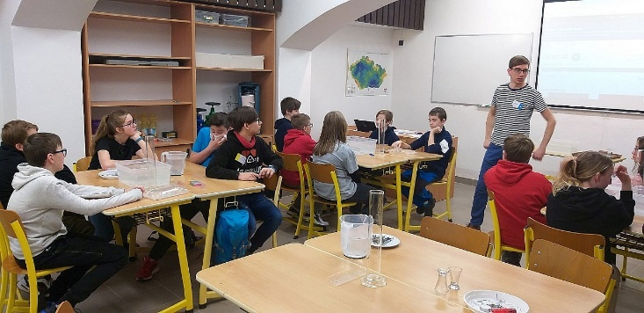
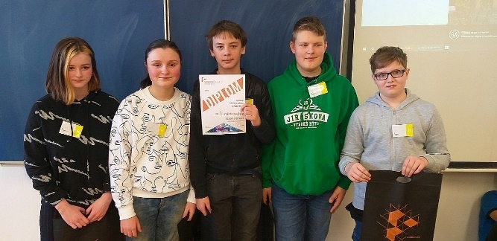 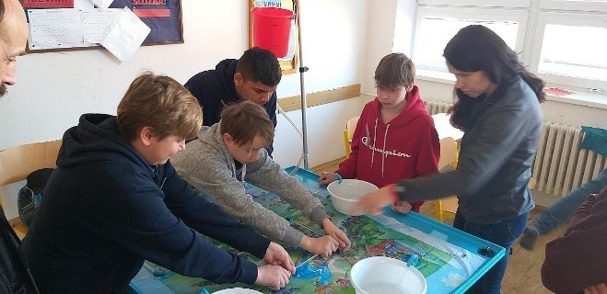
ÚŽASNÝ SVĚT VODY

Opravné zkoušky mělo konat 5 žáků prvního stupně a 10 žáků druhého stupně.
Prvostupňoví žáci neuspěli, dva z nich odcházejí na ZŠ Praktickou. Na druhém stupni se dva žáci k opravným zkouškách nedostavili, 1 byl neúspěšný, ostatní uspěli.
Opakovat ročník budou: 1 žák 1.třídy, 1 žák 4.třídy 2 žáci 5. třídy, 2 žáci 6. třídy, 1 žák 7. třídy, 1 žák 9.třídy
Kázeňská opatření: na konci školního roku bylo uděleno 12 ředitelských důtek za neomluvené hodiny a špatnou pracovní morálku, sedmi žákům byla snížena známka z chování na uspokojivý a dvěma žákům byla snížena známka na neuspokojivý. Důvodem těchto kázeňských opatření byly neomluvené hodiny, špatná pracovní morálka, špatné chování ke spolužákům.

Všem žákům od 5. ročníku se samými jedničkami byla udělena pochvala ředitelky školy, jednalo se o 20 žáků prvního stupně a 26 žáků druhého stupně.
Jako každý rok byli vyhodnoceni také nejlepší studenti mezi žáky 9.tříd.
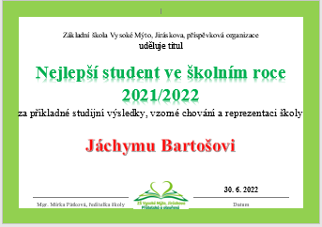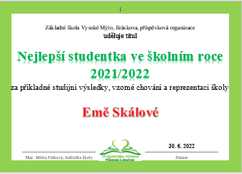

Ve školním roce 2021/2022 škola třetím rokem používala elektronické třídní knihy, využívána byla elektronická žákovská knížka, nadále byly zachovány také papírové žákovské knížky.
Čtvrtým rokem škola využívá tzv. školní pokladnu pro veškeré finanční transakce mezi žáky a školou. Jako komunikační platforma se zákonnými zástupci byla využívána aplikace Bakaláři a e-mailová komunikace. Od roku 2020 škola platí licenci Office 365 pro všechny žáky a pedagogické pracovníky, na obou stupních školy byl proto pro distanční i hybridní výuku využíván systém MS Teams. Ten slouží i nadále jako komunikační kanál pro jednotlivé školní týmy i mezi učiteli samotnými. Na přelomu května a června byl zahájen zkušební provoz komplexního družinového systému BELLhop,
který bude v novém školním roce spuštěn pro všechna oddělení školní družiny.
Systém umožňuje lepší přehlednost v evidenci dětí ve ŠD i v tom, kdo děti ze družiny vyzvedává.
Školní rok jsme zahájili testováním na covid-19 všech žáků, pedagogů i provozních zaměstnanců. Testování se potom cyklicky v pravidelných intervalech opakovalo až do ledna. Přestože jsme měli naplánováno v harmonogramu na celý školní rok plno tradičních i nových aktivit, díky „covidové“ situaci jsme opět v 1. pololetí museli některé rušit (např. tradiční předvánoční akce, dětský karneval, výchovné koncerty, předvánoční setkání,…).
Školní rok již nebyl vzhledem ke „covidové situaci“ tak náročný jako loňský. Už jsme zvládali nejen testování, ale i distanční výuku. Když bylo potřeba, dokázali někteří kolegové i obojí najednou (část dětí prezenčně ve školních lavicích a zbytek online).
Mysleli jsme si, že po covidu už nás nemůže nic překvapit, ale to by velký omyl. Tentokrát bylo velice náročné především 2. pololetí školního roku z důvodu příchodu žáků UA. Velkou komplikací byla nejen jazyková bariera, ale také různá úroveň ukrajinských žáků. Bylo znát, že nemají jednotný vzdělávací systém jako my. Také docházka u některých mladších žáků byla sporadická. Jiní se naopak aklimatizovali velmi rychle a český jazyk začali dobře ovládat.
Během druhého pololetí škola přijala 45 ukrajinských žáků, z nichž 16 ze školy ještě v témže pololetí odešlo (stěhování v rámci ČR, návrat zpět na Ukrajinu, přestup na SŠ). Během měsíce srpna se přihlásilo dalších 10 žáků.
Po příchodu prvních uprchlíků byla v MIKÁDU zřízena adaptační skupina, kde 2 naše paní asistentky vedly kurzy českého jazyka a pomáhaly dětem s prvotní adaptací. Škola zažádala o statut školy poskytující výuku českého jazyka cizincům. Mohli jsme tak ve škole utvořit 3 skupiny žáků, kteří navštěvovali 3x v týdnu hodiny českého jazyka přímo ve škole. Vedení školy se zúčastnilo několika webinářů a kulatého stolu k tématice přijímání a výuky ukrajinských žáků. Materiály z těchto webinářů byly poskytnuty všem vyučujícím ve škole. V začátcích nám velmi pomohly zveřejňované materiály NPI.
Reagovali jsme taky na nabídku nadace Kellnerových, která nabídla školám zdarma učebnice pro ukrajinské žáky. Získali jsme tak učebnice pro první i druhý stupeň.
V souvislosti s hodnocením ukrajinských žáků byla upravena část školního řádu, která se týká hodnocení. V kapitole I bod 2 byla upravena věta, která rozšiřuje možnosti slovního či kombinovaného hodnocení i pro ukrajinské žáky. Školskou radou byla tato změna schválena online.
Na pomoc ukrajinským dětem škola zorganizovala sbírku „Krabice od srdce“.
Sešlo se přes 160 krabic s pomůckami do školy, drobnými dárky a sladkostmi. Většinu krabic jsme ve spolupráci s MIKÁDEM předali dětem v našem městě, zbytek byl odvezen do sbírkového centra v Pardubicích.
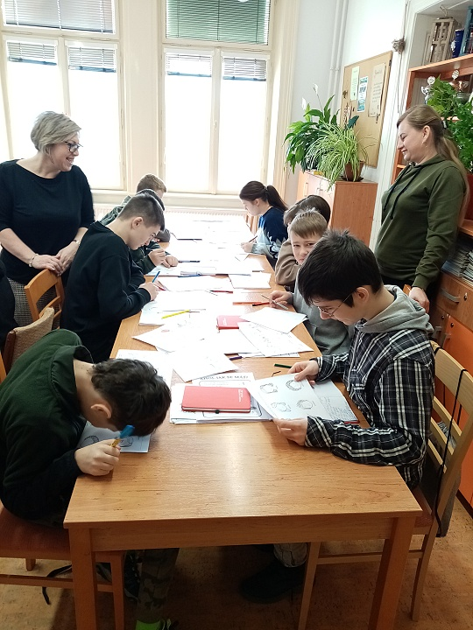 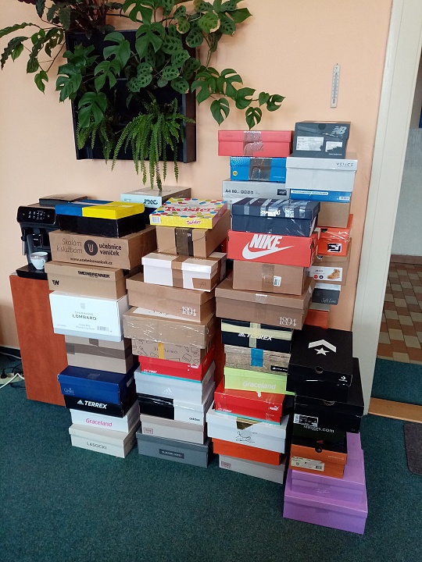
ADAPTAČNÍ SKUPINA KRABICE OD SRDCE

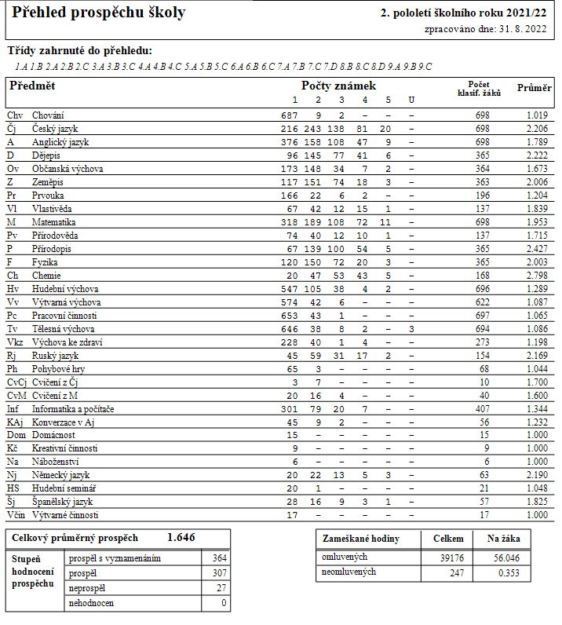

Organizace a účast v soutěžích:

- Přírodovědná poznávací soutěž – v rámci podzimní výstavy pro 4. – 5. roč., ostatní ročníky pouze jako výstava
- Soutěž ve sběru kaštanů, pomerančové kůry
- Ukaž, co umíš – hra na hudební nástroj, recitace, zpěv, výtvarná výchova, výrobky
- Olympiády – školní a okresní kolo:
- v českém jazyce
- dějepisná olympiáda „Šlechta v proměnách času“
- zeměpisná olympiáda, okresní kolo pouze online
- matematický klokan
- Pangea – školní a celostátní kolo
- Přírodovědný klokan
- Soutěž První pomoci v Ústí nad Orlicí
- Školní a městské kolo soutěže „Právo pro každého“
- Školní turnaj v Piškvorkách
- Školní turnaj v SUDOKU
- Organizace školní soutěže MasterChef v rámci pracovních činností
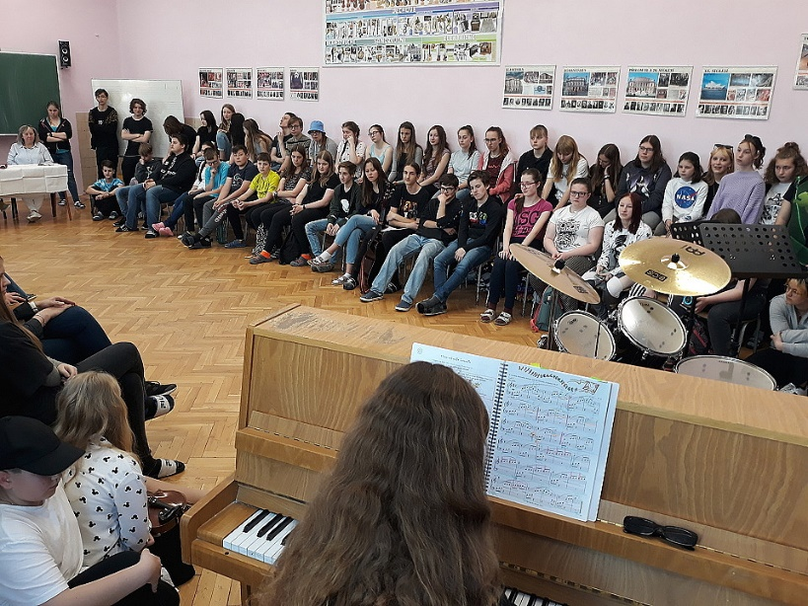
masteChef Ukaž, co umíš
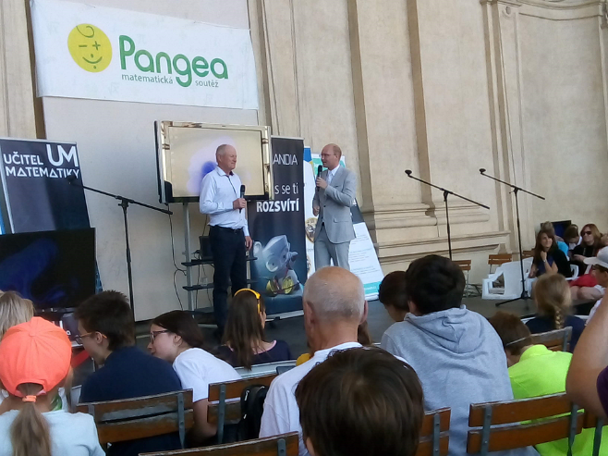 Pangea
1. STUPEŇ
Sportovní akce
- Kroužek basketbalu a florbalu pro zájemce
- „Trenéři do škol“ – účast v projektu – v hodinách TV byla „naší“ trenérkou Eva Horáková, česká basketbalistka, nejlepší hráčka Evropy za rok 1996, mistryně a vicemistryně Evropy a účastnice LOH 1992 v Barceloně
- Lyžařský výcvik v Čenkovicích (příměstský kurz) – proběhly dva běhy (7.-11.2., 14.-18.2.)
- Plavecký výcvik – všechny ročníky prvního stupně
- Mc Donald´s Cup – okrskové kolo
- Štafetový pohár 2022 – okresní kolo
- Sportovní den pro 1.stupeň
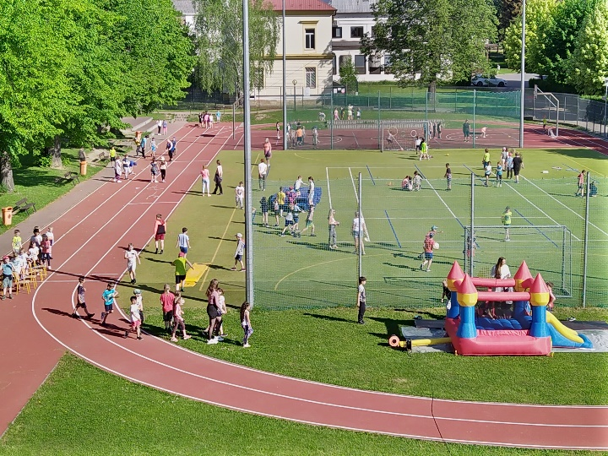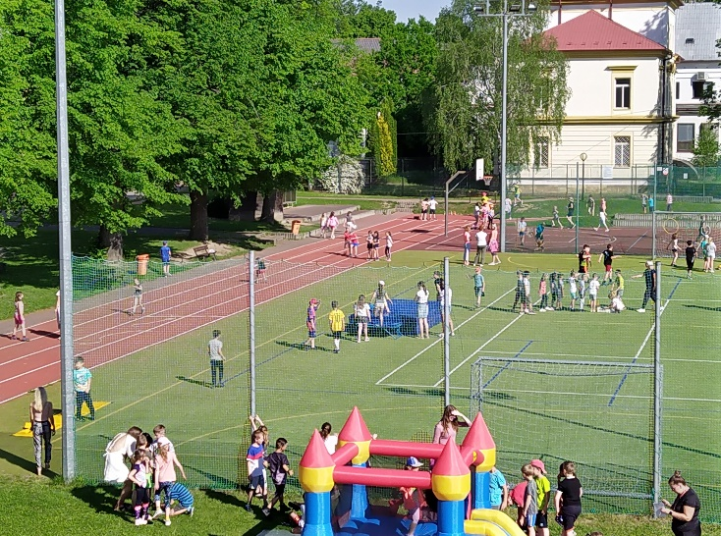
- Cyklistické závody „Hledá se vítěz“
- Atletický čtyřboj
Sportovní dny pro děti MŠ – 18. + 19. 5. 2022
Počasí nám přálo, takže jsme si po dvou letech užili společné dopoledne. Tradičně se o své kamarády předškoláky postarali páťáci a společně si zasportovali. Společně si vyzkoušeli postřeh, rychlost, hbitost, ale i odvahu. Užili si plno legrace u netradičních disciplín. Letošním lákadlem byly nejen duchny, ale i skákací hrad. Každý předškolák si odnášel medaili na krku a nechyběl ani drobný pamlsek a pití.
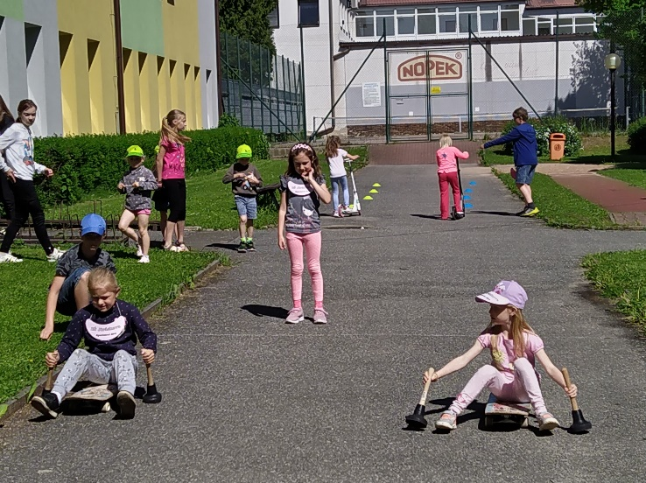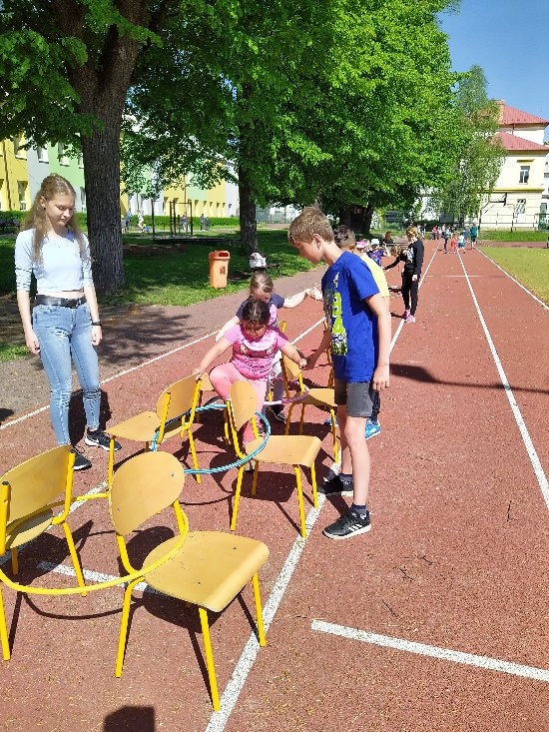

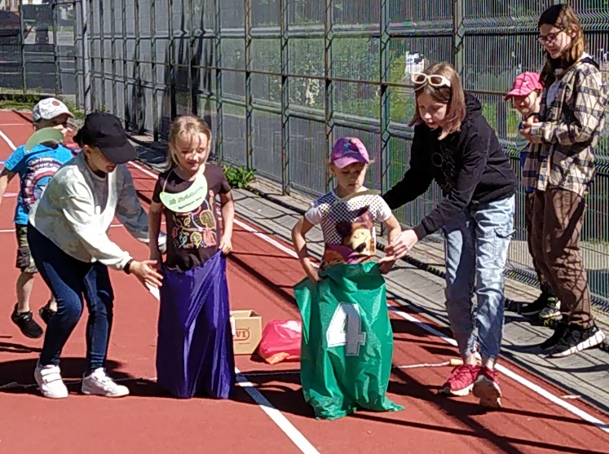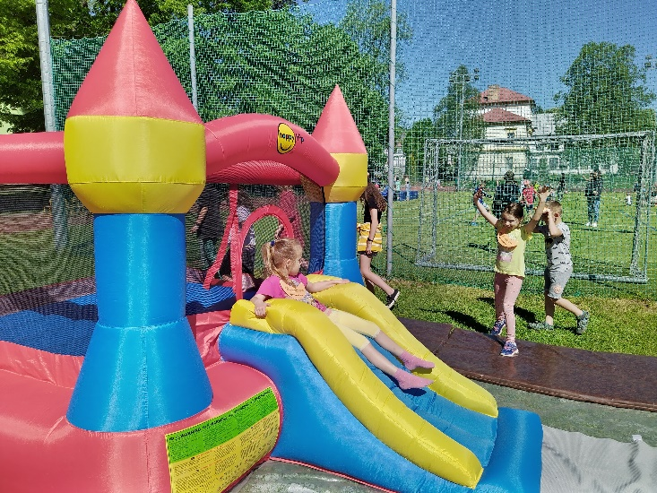
Škola nanečisto
V letošním školním roce probíhala z důvodu „covidových“ opatření až v 2. pololetí, ale i tak měla velký úspěch o čemž svědčil počet účastníků hned na prvním setkání (42 dětí). Děti se hravou formou připravují na školní prostředí, odlišný způsob práce a především, se zbavují obav z něčeho nového a neznámého. Děti měly opět možnost seznámit se s některými pedagogy, vychovateli ŠD
a třeba i se svými budoucími spolužáky. Akce probíhala vždy ve čtvrtek od 15.30 hod. do 16.45 hod. Název a zaměření jednotlivých setkání:
Krteček a pohádka (20. 1. 2022)
Krteček a angličtina (24.2.2022)
Krteček a tělocvik (24.3.2022)
Krteček předškolák (28. 4. 2022)
Krteček a pastelka (26. 5. 2022)
Při posledním setkání v květnu dostali všichni účastníci Krtečkovo vysvědčení s velkou jedničkou.

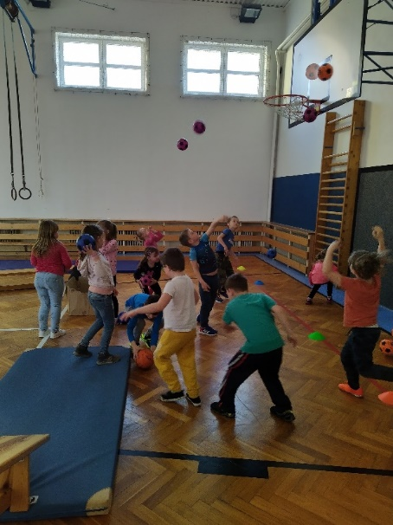
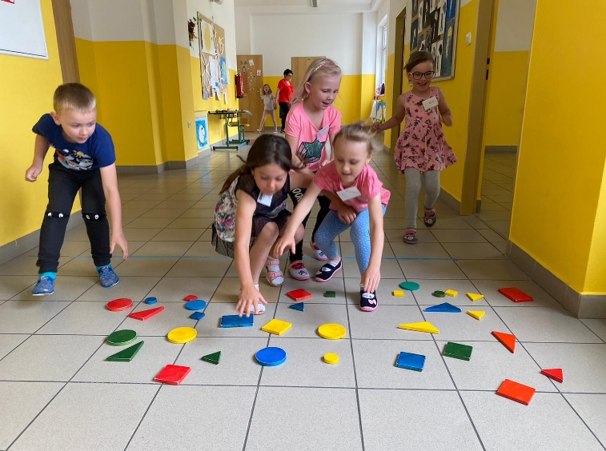

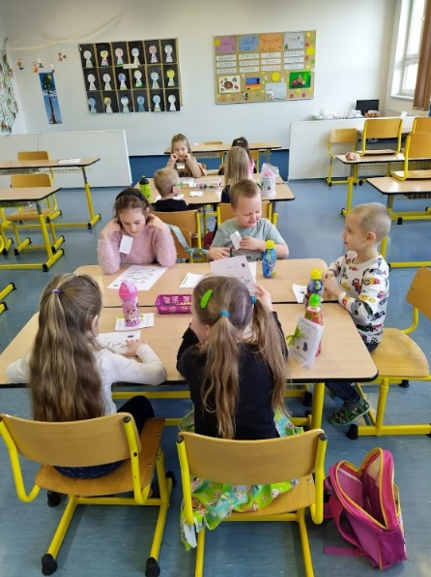
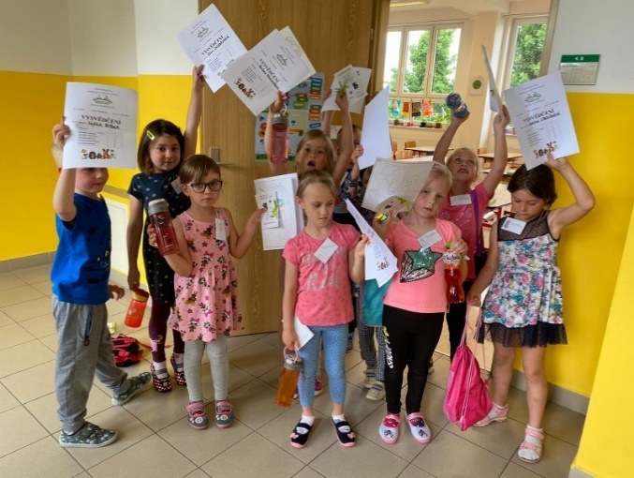

Divadelní představení
(opět jich moc nebylo z důvodu covid. opatření a rekonstrukce Šember. divadla)
16. 11. 2021 – D.Jenčík: Hudební škatulky …………………………………..0. – 5. roč.
15. 2. 2022 – Divadlo D5: Krysáci a ztracený Ludvík …………………….. 3. – 5. roč.
11. 3. 2022 – DAP divadelní agentura Praha: Čert a Káča ……………….. 0. – 5. roč.
23. - 27. 5. 2022 – bubnování P.Jasanský: Zeměznění ……………………… 0. – 5. roč.
28. 3. 2022 – Tanec Jana: Radost …………………………………………… 0. – 5. roč.

Projekty pro ZŠ
HRDÁ ŠKOLA – celoroční projekt spojený s možností objednat si oblečení a doplňky s logem školy– Suit Up Day, Den šílených účesů, Teplákový den,…
Ovoce do škol + dotované mléčné výrobky (1x za 14 dní)

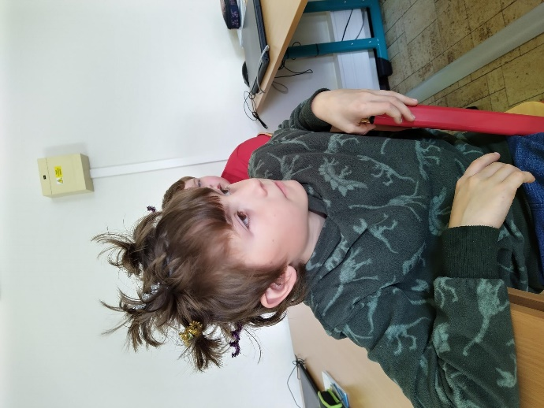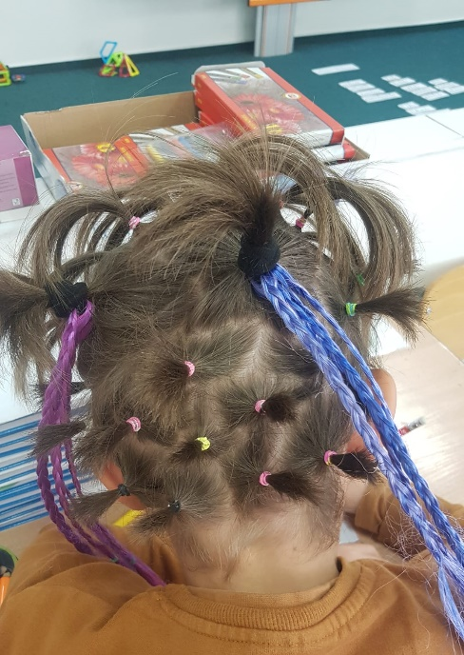

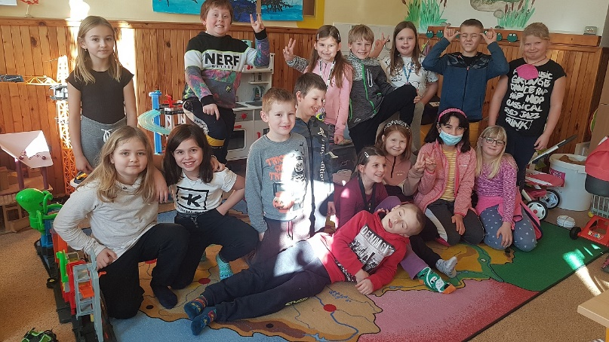

Besedy, exkurze a výchovné programy
- Hvězdárna a Planetárium Hradec Králové – 5. roč.
- ACET ČR preventivní programy - „Říkat ANO, říkat NE“ – 5. roč.
- „Plavba po online moři“ – 4. roč.
- „Stavitel mostů“ - v rámci projektu polytechnického vzdělávání dětí Malá technická univerzita,
který se konal pod záštitou Martina Netolického, hejtmana Pardubického kraje
- 1. – 3. roč.
- Dopravní výchova – p.Vokál Autodrom Vysoké Mýto – výuka 4. + 5. roč.
- dopravní hřiště 3. – 5. roč.(květen/červen)
- Abeceda peněz – vzdělávací program finanční gramotnosti (projekt České spořitelny)
„Zvládneme to ve škole“ – 2. a 4. ročníky
- Mě Knihovna – zápis nových čtenářů + beseda – 2. + 3. roč.

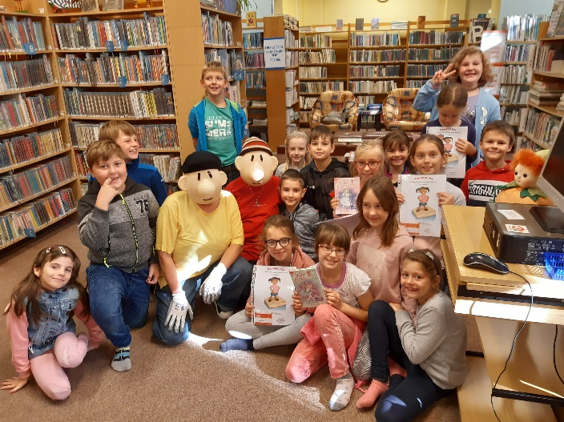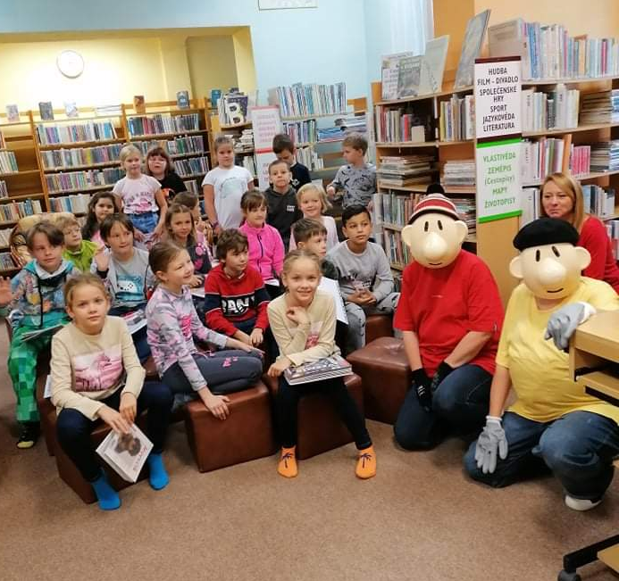

- Muzeum českého karosářství Vysoké Mýto – 4. roč.
- MAP Vysokomýtsko - „Dílna malého novináře“ – 2. A, 4. B, 5. C
- beseda se spisovatelkou P. Braunovou - 5. B
L. Seifertovou – 5. C
- KMČ + KKF - podpora čtenářské gramotnosti i během distanční výuky
- jsme členy Klubu mladých čtenářů Albatros + Knižního klubu Fragment + Dětský
klub Grada
- VZPoura úrazům – beseda hendikepovaných lektorů k prevenci úrazů – 3. – 5. roč.
- Zdravá 5 – zásady správné výživy „Škola zdravé 5“ 1. + 2. roč.
„Nakupování se Zdravou 5“ 3. – 5. roč.
- Road fest 2022 – zážitkový den
- HZS Vysoké Mýto – den otevřených dveří
Další tradiční akce
- Fotografování - vánoční přání, kalendáře
- třídních kolektivů
- Schůzky rodičů – 1. roč. (2.9.2022)
- budoucí 1. roč. a přípravná třída (15.6.2022)
- tradiční třídní schůzky (11.11.2021 + 20.4.2022)
- MŠ – v rámci spolupráce s mateřskou školou Pod Smrkem a MŠ Kamarádi
beseda s rodiči budoucích prvňáků
- Sběr pomerančové kůry
- Sběr kaštanů

2.STUPEŇ
sportovní akce
- Rozloučení se sportovci 9. tříd
- Cyklistický kurz – dva běhy
- LVVZ – dva běhy
- Pohár rozhlasu
- OVOV – krajské kolo
- Přespolní běh
- Branně vědomostní soutěž POKOS
- „Hledá se vítěz“
- Parkour – ukázka pro všechny žáky
- Branný den – všechny třídy si v rámci tohoto dne procvičily základy první pomoci, chování v krizových situacích a základy branného výcviku (střelba ze vzduchové pušky)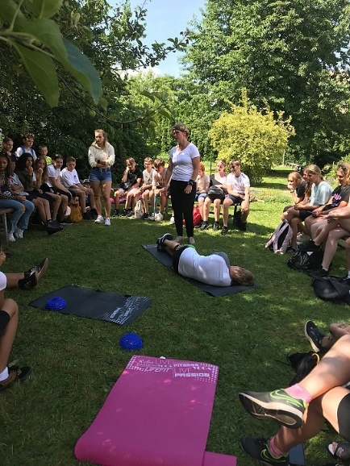 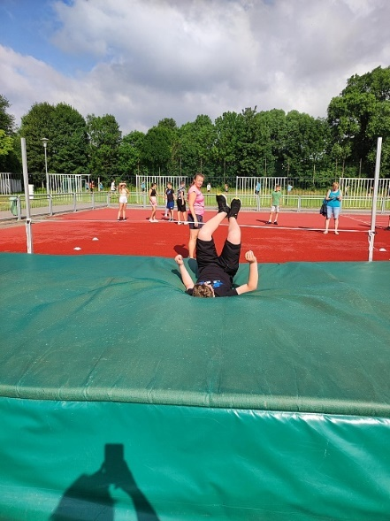 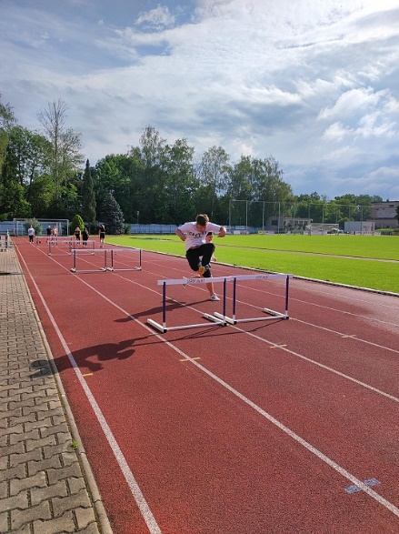
branný den
- 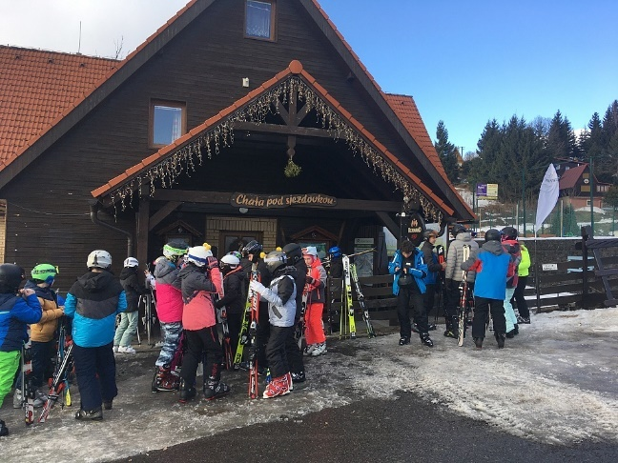 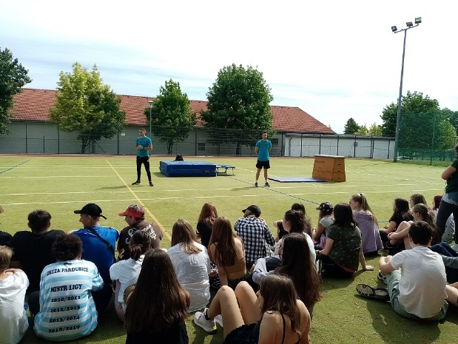
LVVZ Parkour
- 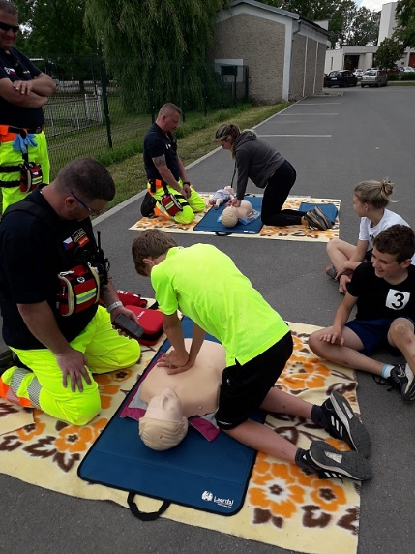 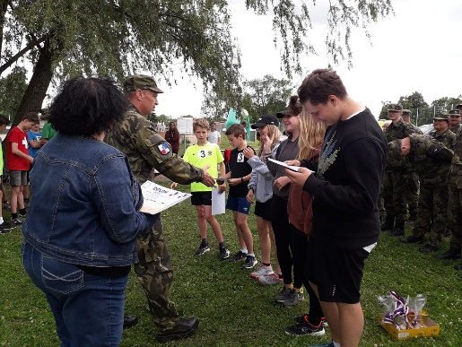 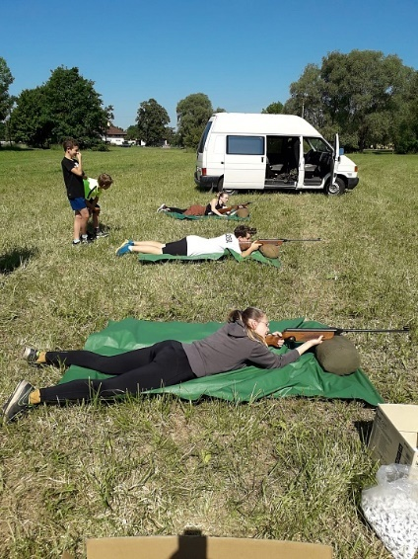
POKOS
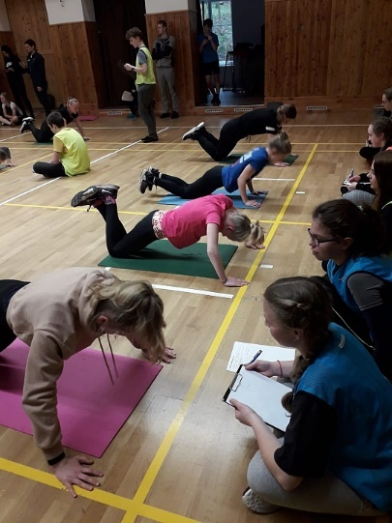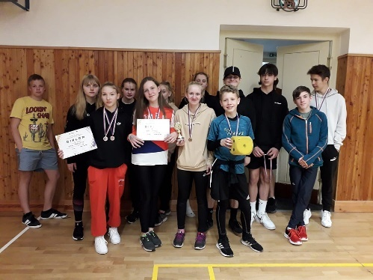 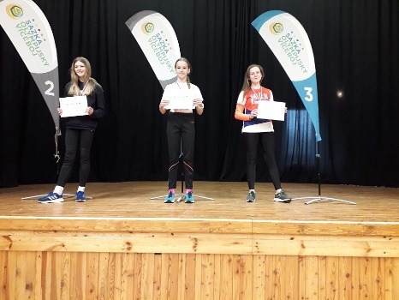
OVOV
Divadelní a hudební představení
- Divadelní představení KD HK Kytice pro 6. ročník, Kytice v ND pro 9. ročník
- Beseda se spisovatelkou Klárou Smolíkovou pro 6.A
- Návštěvy knihovny
- HS: na vystoupení ke Dni matek, seniorům v Naději, na slavnostním rozloučení s 9.ročníky.
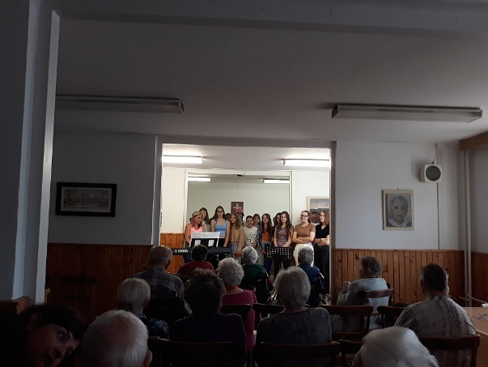 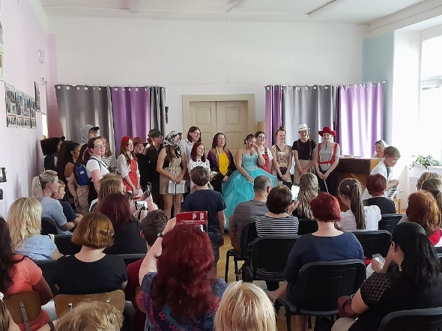
HS V NADĚJI vystoupení na Den Matek
- Klicperovo divadlo Hradec Králové – Maryša – 7.C, 8.C
- Východočeské divadlo v Pardubicích 7B a 8B – Zahradní slavnost
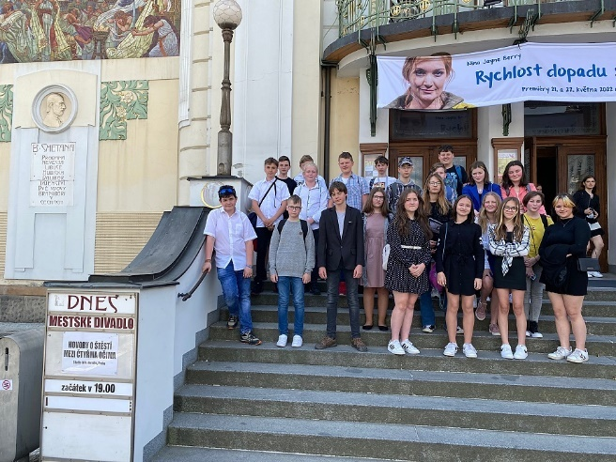
- odsunutý výchovný koncert „Vývoj světové rockové hudby ve 20 století“
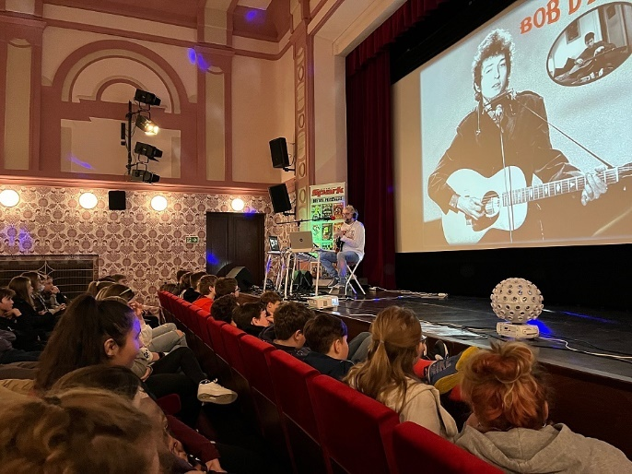

Besedy, exkurze a výchovné programy
- Život v Terezíně – přednáška pro 9.roč. RNDr.Michaela Vidláková, Mgr.Hana Vavříková
- Školní a městské kolo soutěže Právo pro každého
- Putování po historii a památkách VM ve spolupráci s Regionálním muzeem VM – 6. ročník
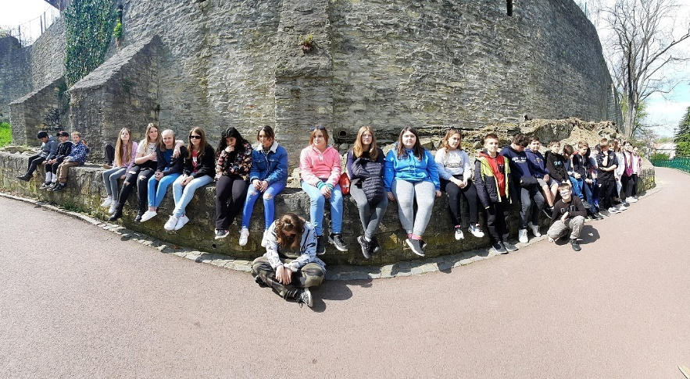
- Připomenutí výročí 430 let od narození J.A.Komenského – exkurze do Brandýsa n Orl.
Ve stopách labyrintu 7.C
- 80.výročí heydrichiády při hodinách OV a D (ČJ) promítnuty dokumenty Ležáky, Lidice, ukázky z filmu Atentát
- zapojení 9.C do celostátního projektu Paměti národa
- Jeden svět na školách - dokument a diskuse, 9.třídy
- Exkurze 8. ročníky – Sněžka
- Exkurze 8. B – solární elektrárna Větrné kolo Choceň a Muzeum řemesel Letohrad
- Exkurze 8. B – Praha
- Exkurze 9. ročníky – Osvětim
- cykloexkurze za barokem do Vraclavi – 7.A
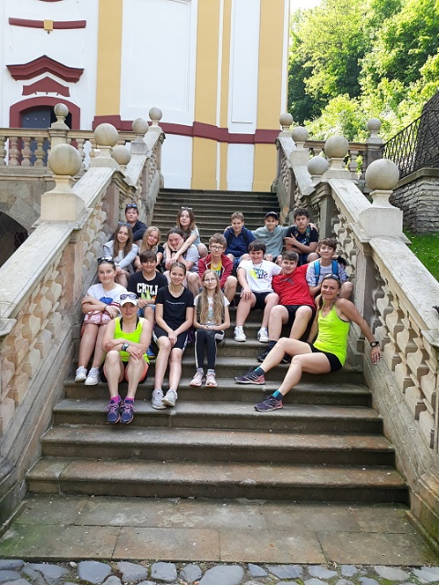
- cykloexkurzi za B.Smetanou do Litomyšle
- cykloexkurze 7.D Luže
- Historicko – zeměpisná exkurze 9.B do Prahy
- Turisticko-vzdělávací exkurze větší části 9.B a celé 6.A do Českého ráje
- Třídenní exkurze 9.B do Rožnova pod Radhoštěm
- Ratibořice, Česká Skalice – po stopách B. Němcové – 6.C
- Praha – po stopách Máchy, Nerudy a Wericha – Petřín, Malá Strana, Kampa, chrám sv. Mikuláše, Valdštejnská zahrada – 8.C
- jeskyně Mladeč, Svatý Kopeček, Olomouc – 7.C
- Židovské památky Kolína, 9.A
- Systém pohraničního opevnění Dobrošov,9.A
- Literární Praha 8.C
- 15. − 20. 05. 2022 Zájezd do Španělska pro žáky 7. − 9. ročníku

Projekty
- Post Bellum – Den, kdy se mlčelo = workshop pro 9.C
- Paměť národa – Příběhy našich sousedů – zapojení družstva žáků 9.C do projektu
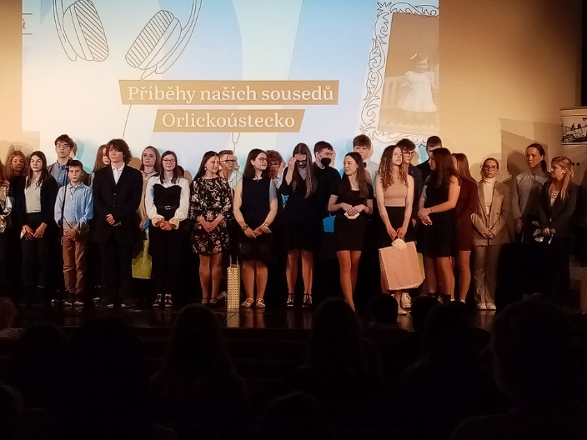
Příběhy našich sousedů Den, kdy se mlčelo
- JSNS „Zatracená práce“
- Záložky do knihy – Základná škola Košťany nad Turcom
- Projektový den 8. B – AB Proles Střemošice
- celonárodní sbírky Světluška a Červená stužka. Celonárodní sbírka Světluška proběhla formou prodeje předmětů naposledy.
- Ukliďme Česko
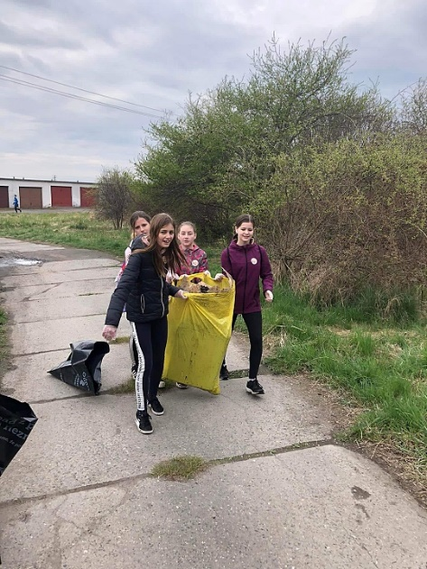

Výchovně vzdělávací akce a programy ŠD

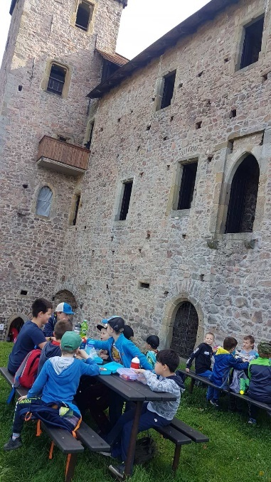
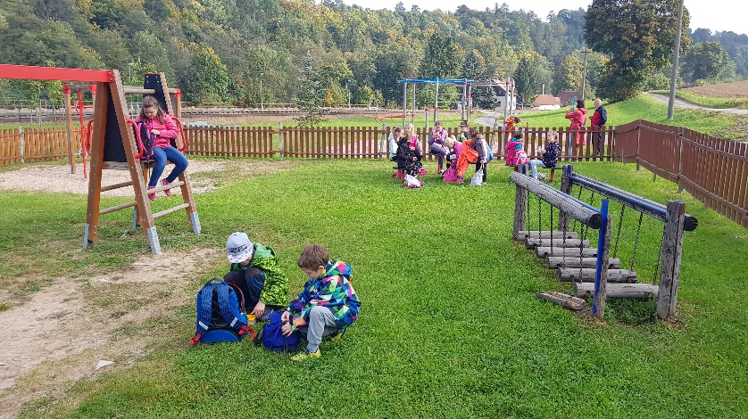
- Podzimní sobotní výlet (2. 10. 2021) v rámci školní družiny – Hrad Litice nad Orlicí. Cesta autobusem do Záchlumí, pěší túra do Potštejna se zastávkou na hradě.
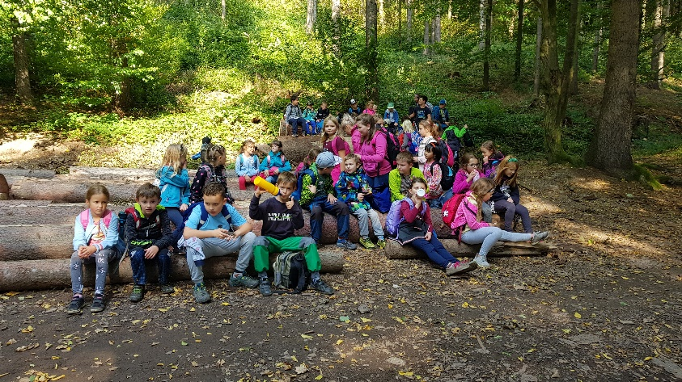

- Beseda se zdravotníkem
- Čarodějné odpoledne – sportovně zábavné odpoledne pro děti a rodiče s opékáním buřtů (27. 4. 2022)

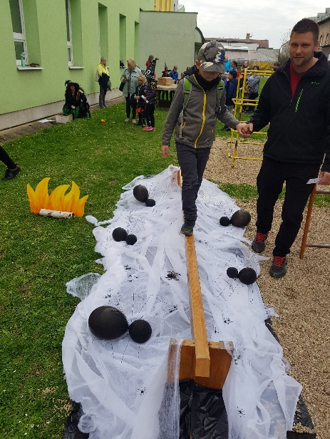
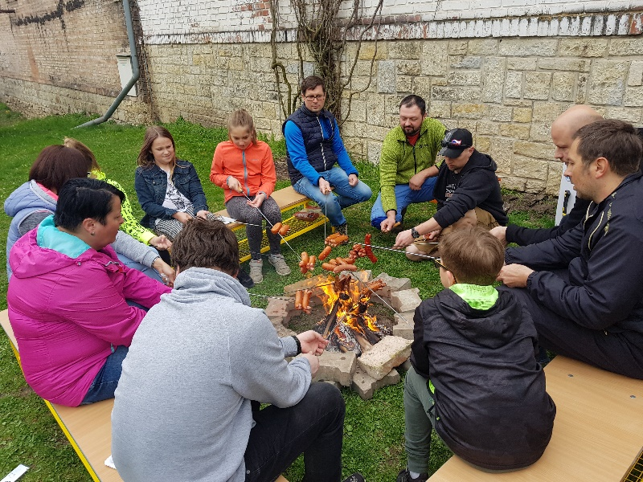

- Kino: Tajný život
Sněžný kluk
Praxe

Natálie Provazníková – ŠD II. (1. – 12.11.2021)
Kristýna Hronová – 0. A (22. 11. – 10. 12. 2021)
Eliška Kalánková – ŠD jarní prázdniny (28.2. – 4.3.2022)
Tereza Sobotková – kancelář zástupce řed. (16.5. – 27.5.2022)
Barbora Dostálová – ŠD III. (16.5. – 27.5., 6.6. – 10.6.2022)
Kristýna Chejnovská (AP) – 0. A (16.5. – 27.5., 6.6. – 10.6.2022)
Lucie Chejnovská (AP) – 1. A (16.5. – 27.5., 6.6. – 10.6.2022)
Eliška Kalánková (AP) – 1. A (16.5. – 27.5., 6.6. – 10.6.2022)
Kateřina Nešporová (AP) – 2. C (16.5. – 27.5., 6.6. – 10.6.2022)

g) prevence sociálně patologických jevů
Prevenci jsou věnovány společné programy pro všechny žáky, dále programy pro jednotlivé ročníky,
případně třídy. Preventivní programy pro jednotlivé ročníky zajišťuje pro naši školu společnost ACET ČR.
V tomto školním roce se jednalo o programy:
- 4.r.: Plavba po online moři
- 5.r.: Říkat ANO, říkat NE
- 6.r.: Šikana, Kouření
- 7.r.: Nenechat se podvést, Netolismus
- 8.r.: Sex a pohlavní choroby
- 9.r.: Hrdinství, Náboženství a sekty
Další aktivity na podporu zdravého způsobu života byly:
- Dopravní výchova – Autodrom Vysoké Mýto – 3. – 5.r.
- Abeceda peněz – vzdělávací program finanční gramotnosti (projekt České spořitelny)
- VZPoura úrazům – beseda hendikepovaných lektorů k prevenci úrazů – 3. – 5. roč. + 2.stupeň
- Zdravá 5 – zásady správné výživy „Škola zdravé 5“ 1. + 2. roč.
„Nakupování se Zdravou 5“ 3. – 5. roč.
- HZS Vysoké Mýto – den otevřených dveří
- „Zvládneme to ve škole“ – 2. a 4. ročníky
- Duševní zdraví – beseda pro 9.r.
- Parkur – vhodné sportovní aktivity pro druhý stupeň
- Romské vaření – zapojení do projektu
POKOS – příprava a účast v soutěži
Škola se zapojila do projektu MŠMT na doučování žáků ohrožených školním neúspěchem a v rámci Národního plánu podpory návratu do škol: "doučování" č.j. MSMT-14025/2021-2 jsme odučili:
- v 1. pololetí 73 skupin, tj. 1 168 hodin
- ve 2. pololetí 66 skupin, tj. 1056 hodin
Od února 2022 do června 2022 přišlo do naší školy 45 ukrajinských žáků. S jejich adaptací pomáhaly dvě asistentky pedagoga, které po dobu 14 dnů pomáhaly v adaptačních kurzech v MIKÁDU.
Ve škole pak byly vytvořeny 3 skupiny žáků na výuku českého jazyka po 3 hodinách v týdnu. Dvě skupiny pracovaly na prvním stupni, jedna skupina na druhém stupni.
Poradenskou pomoc jsme poskytovali také rodinám těchto žáků.
h) DVPP
1.stupeň
Bartalošová | Aktivizující výuka aneb Didaktická strategie “líného učitele“, Vých. a vzděl.stadia dítěte předš.věku a žáka ZŠ
Burešová | Geometrie v rovině a prostoru na 1. st, Mat. gramotnost I. – aktivity nejen na zač.hodiny,
Hunalová | Právní odpovědnost rizikového chování, Bakalářská konference, Prevence vých.obtíží a vzniku soc.pat.jevů u dětí
Jokešová | Emoční a sociální potřeby dítěte, Vých. a vzděl.stadia dítěte předš.věku a žáka ZŠ, AMOS v kostce, Tipy triky do těláku!, Učitel jako vědomý průvodce třídy
Koblížková | Komunikační dovednosti ve školní praxi
Lexová | Budeme mít školáka, Osvědčené postupy, když čtení nejde-webinář
Sedláček | Rozvoj inf.myšlení u žáků 1.stupně ZŠ
Scheibová | Jak pracovat s cizinci při výuce
Drdlová | Jak pracovat se žákem s odlišnými kulturním a jinými životními podmínkami – 2 části, Jak na třídnické hodiny, Efektivní komunikace , Učitelská dílna – tandemová výuka – párové učení – ZŠ Luže
Brandová | Jsem spokojená učitelka, Tvořivé aktivity a hry ve výuce Aj na 1. stupni ZŠ, Dílna čtení jako součást běžné výuky
Štorková | Budeme mít školáka
Zenklová | Jak na angličtinu bez knížky, Explore and Enjoy, Jak na čtenářský deník a seznamy doporučené literatury, Konverzační kurz anglického jazyka
2.stupeň
Bartheldiová | How to teach vocabulary creatively, Konverzační hry ve výuce cizích jazyků, Kritické myšlení ( nejen ) na hodinách cizích jazyků, Učíme formativně
Dejdarová | Třídnické hodiny, Čtenářská gramotnost, Akademie Libchavy – Učitel – vědomý průvodce třídy
Doležalová Iveta | Webinář Voda život v kapce
Fialová | Právní odpovědnost rizikového chování
Fikejz | Židovská tématika v české proze
Hospodková | Seminář pro kariérové výchovné poradce základních škol v rámci Přehlídky středních škol v České Třebové  Dny třídních učitelů
Kopecký | školení k tandemovému vyučování v Luži
Novák | Výuka „Nové Informatiky“ v podmínkách českého školství
Pátková | online pppuo 2x  webinář – bezpečnostní situace – Černíková  Webinář NPI – zápis cizinců  MAP - schůzky řídícího výboru  SYPO – adaptace a výuka žáků – cizinců na školách  - Online kulatý stůl k hodnocení žáků – cizinců  - Schůzka na OSPOD
Pechanec | Počítač ve škole
Podolská | sloh všemi smysly
Ryjáčková | Jak na třídní schůzky online, Psychohygiena učitele – jak předejít vyčerpání, Kahoot – herní kvízy pro děti i dospělé
Stodolová | Netradiční a zážitkové hry v TV, Inspirace do hodin VV
Vodehnalová | Využití MS Teams a nástrojů Office 365 pro zefektivnění práce, Práce s knihou, Netradiční hodiny českého jazyka a literatury
Zenkl | Seminář POKOS
Všichni pedagogičtí pracovníci | Komunikace a řešení problémů  Dny třídních učitelů

i) aktivity a prezentace školy na veřejnosti
- aktualizace školních webových stránek
- pravidelné měsíční příspěvky do městského zpravodaje
- Školní facebook a Instagram
- sbírkové akce
- volejbalový turnaj pro přátele školy a veřejnost
- Den Matek – kulturní program
- Vystoupení HS na veřejnosti
- Informační brožura pro předškoláky v MŠ – budoucí prvňáky
- Informační brožura pro budoucí žáky 6.tříd – příchozí z jiných škol
- Natočení 3D modelu budovy prvního stupně – přístupné z webových stránek školy
j) výsledky inspekční činnosti
Ve školním roce 2021/2022 proběhlo inspekční šetření ČŠI, které bylo zaměřeno na podporu cizinců – uprchlíků z Ukrajiny v termínu 27.4.2022.
k) hospodaření školy
Hospodaření školy je v souladu se všemi předpisy, které ekonomickou činnost školy upravují. Pravidelně probíhá ve škole finanční audit, který provádí auditorka městského úřadu.
Všechny prostředky zřizovatele jsou vynakládány účelně.
Na obou stupních školy byly prováděny práce na opravách střešních žlabů a střešní krytiny.
Na prvním stupni došlo k uvolnění podlahy na WC chlapců ve staré budově. Opravou byla zjištěna závada, která vznikla při rekonstrukci – špatný odtok vody.
Problém s odtokem z toalet byl odstraněn i na druhém stupni školy. Vytvořením nové přípojky do hlavního řádu by mělo být zamezeno ucpávání odtokových rour.
Probíhaly taky práce na opravách fasády budovy druhého stupně a z důvodu sanace vlhkosti byly odizolovány a položeny nové dlaždice na schodech a terase u bytu pana školníka.
Dlouhodobý problém s rozvody teplé vody ve školní kuchyni jsme vyřešili chemickým čištěním vodovodních trubek.
Zřizovatel školy nechal zrekonstruovat veškeré elektrorozvody a osvětlení v hlavní budově školy.
l) zapojení školy do rozvojových a mezinárodních programů
Škola se v uplynulém školním roce nezapojila do žádného takového programu.
m) zapojení školy do dalšího vzdělávání v rámci celoživotního učení
4 vyučující si dodělávají vzdělání ke splnění kvalifikačních předpokladů.
n) projekty financované z cizích zdrojů
Projekty a podpora je název projektu v rámci šablon III.
Škola si tento projekt administrovala sama.
V rámci tohoto projektu jsme realizovali čtenářské kluby, kluby zábavné logiky, klub ICT a klub cizího jazyka. Dále probíhaly projektové dny ve škole i mimo školu, výuka ICT, sdílení zkušeností, doučování.
S úvazkem 0,1 ve škole v rámci šablon pracují 3 školní asistentky a kariérová poradkyně. Projekt bude dokončen ve školním roce 2022/2023.
o) spolupráce s dalšími partnery
Ve škole pracuje odborová organizace, jejíž výbor je informován o zásadních otázkách chodu školy.
Dalšími partnery jsou Školská rada, která se schází dle potřeby k projednání důležitých dokumentů a Sdružení rodičů, přátel a dětí školy.
Tradičně probíhala spolupráce s místními středními školami, zvláště s ISŠT a SŠ a VOŠ stavební.
Žáci 8. a 9.tříd se účastní projektových dnů těchto škol.
Dvě učitelky prvního stupně spolupracují s nakladatelstvím Nová škola Brno. Dlouhodobě ověřují učebnice tohoto nakladatelství. Letos to byl pracovní sešit „Start do vyjmenovaných slov“ (podzim 2021) a PS „Jsem čtenář pověstí“ (jaro 2022) – pravidelné konzultace, náměty, připomínky, hodnocení z pohledu žáků, vytipování problémových úkolů, předávání zkušeností, nové náměty a nápady na využití PS.

